1. 代码环境配置

代码使用的是Lua语言开发的，是需要借助相应的编译器和开发环境进行操作。Luarocks是Lua语言的包管理器，类似于python中pip。

Ubuntu 14.04(虚拟机) + Lua5.2，参考教程：<http://forum.opennmt.net/t/installing-torch7-and-opennmt-on-ubuntu-14-04/215>

教程只需要进行到#install OpenNMT以上的操作，即执行如下操作

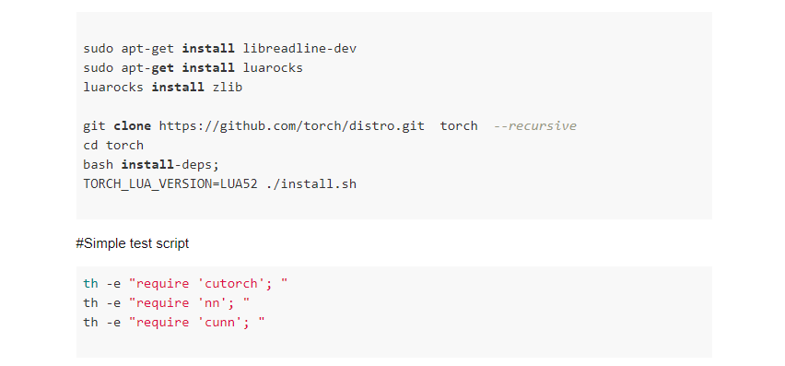

1. 我采用的是VM Pro 15

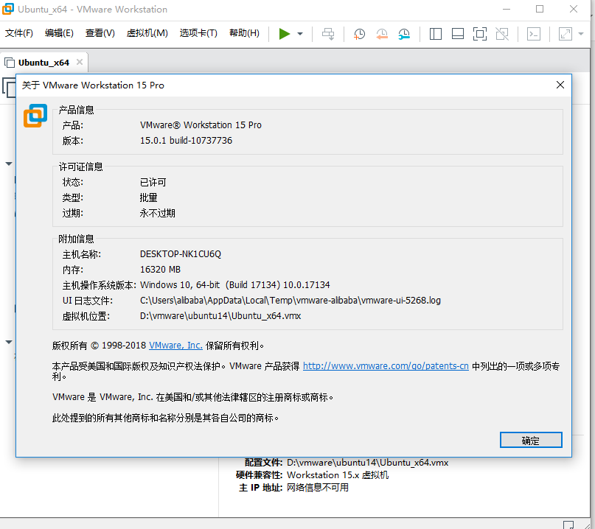

因为我的电脑是Window10的，若系统是Mac的请自行百度安装教程。

高级版本，可进行文件的直接拖拽即文件直接拖入到虚拟机或 从虚拟机中拖出文件。

把代码:

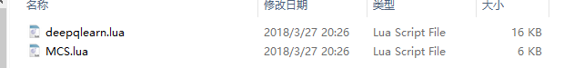

放到虚拟机上，然后执行 th deepqlearn.lua、th MCS.lua【这是两条命令】

然后会产生数据，把产生的数据然后进行可视化操作。